Reto 1

Con base en el ejemplo 1, modifica el agrupamiento para que muestre el costo promedio por habitación por país de las propiedades de tipo casa.

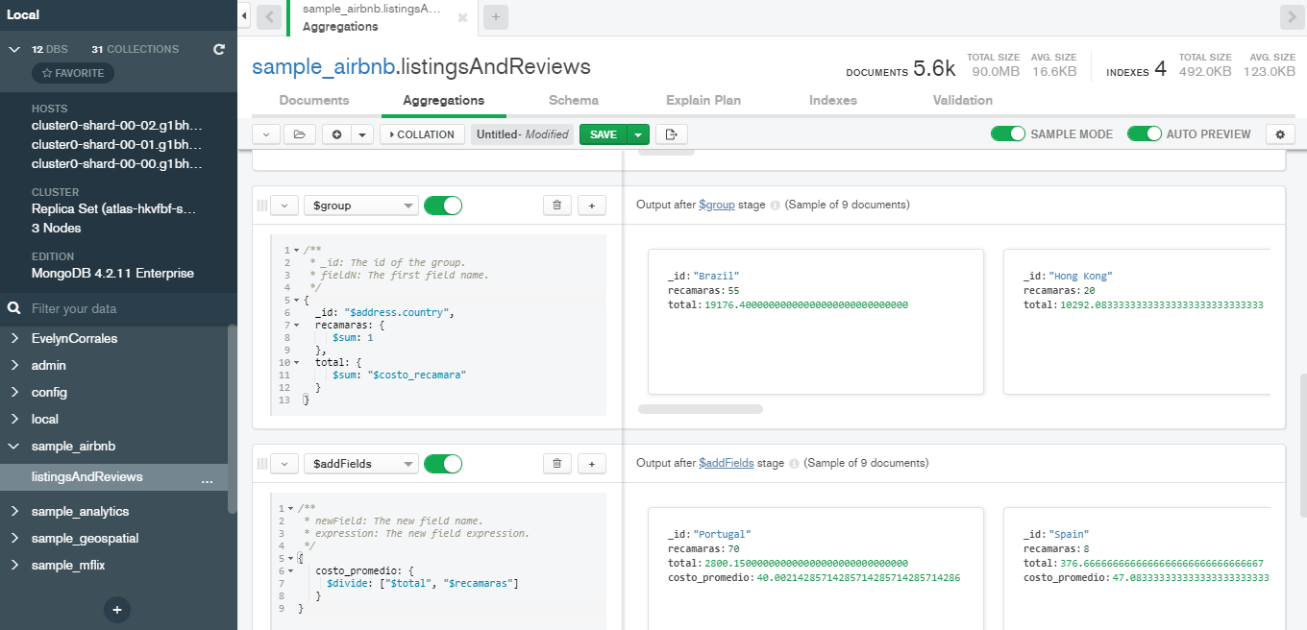

Reto 2

Usando las colecciones comments y users, se requiere conocer el correo y contraseña de cada persona que realizó un comentario. Construye un pipeline que genere como resultado estos datos.

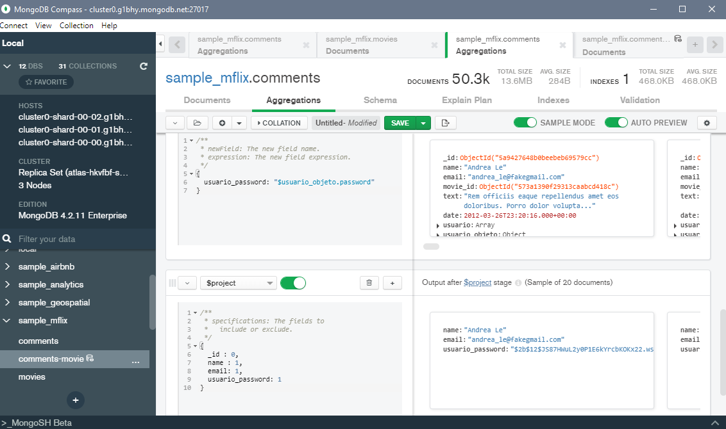

Reto 3

1. Usando el *pipeline* que generaste en el Reto 2, genera la vista correspondiente.

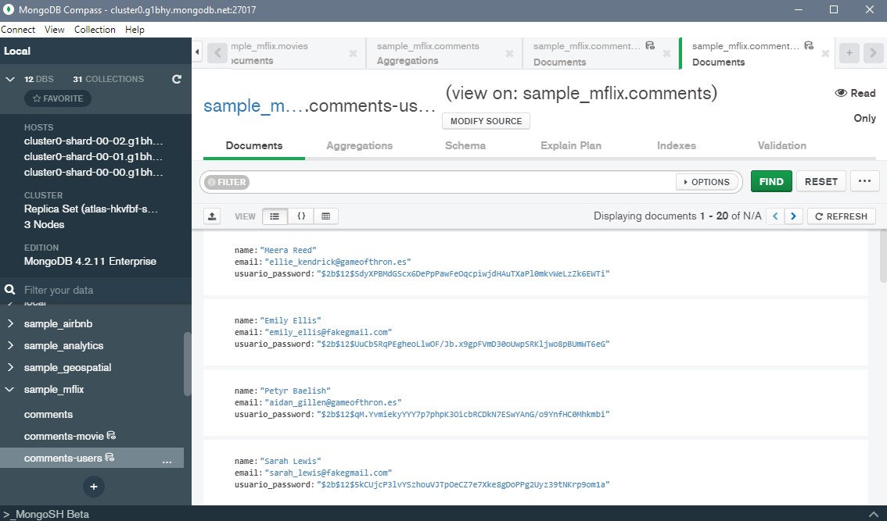

Ejercicio

El ejercicio consiste en obtener, por país, el número de películas que hay de cada genero.

